Setkání konvertitů

v sobotu 26. listopadu 2016

arciděkanství Ústí nad labem, sál Sinaj

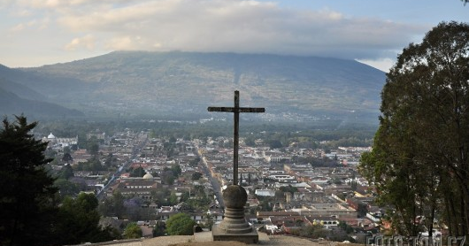

Program:

9.30 přivítání, malé pohoštění
10.00 téma: Laik v církvi a dnešním světě
(přednáší P. Miroslav Šimáček)
10.45 přestávka
11.00 práce ve skupinách
12.00 sdílení, diskuze
12.30 Anděl Páně, oběd
13.30 adorace a modlitba v kapli
14.00 předpokládaný závěr

srdečně zveme

